Preisliste Fan Artikel Kramer-Allesschaffer-Freunde e.V.

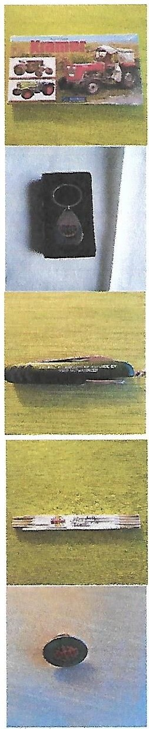
Nicht mehr verfügbar

Schlüsselanhänger und Flaschenöffner Mit Vereinslogo

Taschenmesser mit Aufschrift

Meterstab mit Vereinsaufdruck

5,--€

6,--€

5,--€

[Hier eingeben]
Pin mit Vereinslogo 3,--€

